**Mémo achat véhicule – Toutes en Sport**

Le 1er appel d’offre portait sur un véhicule de marque Toyota, état neuf, modèle HILUX, en novembre 2024.

Le résultat de la commission d’appel d’offre n’a pas permis de trouver satisfaction. *Voir PV de la commission du 24/11/2024 signés par les participants.* Les offres étaient hors budget d’après notre ligne budgétaire limitée à 35 K€.

D’autres solutions ont été explorées, dont le seconde-main ou encore d’autres types de véhicules.

Finalement la spécification des besoins s’est faite plus claire : l’équipe de PLAY Rwanda souhaite deux véhicules : l’un petit et urbain, consommant très peu et adapté aux routes de la capitale et l’autre adapté aux routes non-asphaltées, en capacité de transporter 4 personnes et du matériel.

Il a donc été identifié deux modèles, de marque SUZUKI comme étant plus abordable que TOYOTA tout en garantissant la qualité et la durabilité du véhicule ainsi qu’une maintenance facile.

C’est pourquoi après un 1° appel d’offre, un second a été ouvert en mars 2025.

Fait à Kigali, le 25/03/2025

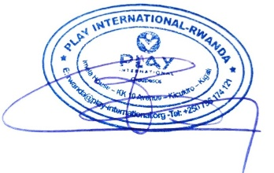

Pascaline CURTET

Représentante Pays